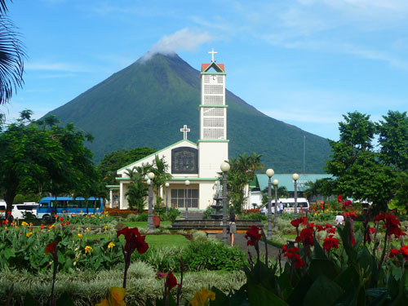***TOURS BOOK***

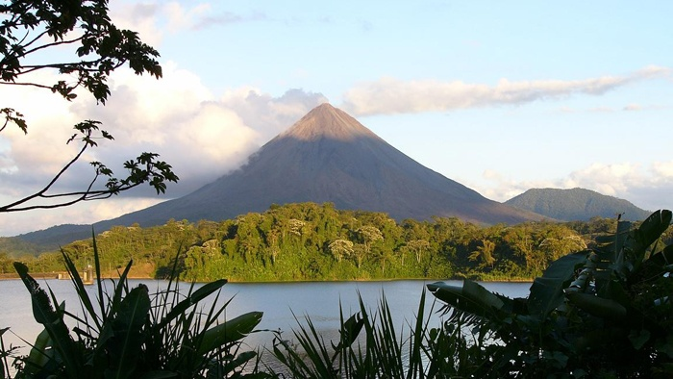

***Estimado cliente, en caso de que desee reservar alguna de estas actividades, conocer precios u horarios con mucho gusto le proporcionamos más información en la recepción.***

***Dear client, in case you want to book any of these activities know about prices or schedules, will be happy to provide more information***

# http://www.fortunabackpackers.com/wp-content/uploads/2010/03/Rafting3.jpgRafting

## Río Balsa Clase II

**Desafíese a remar y divertirse de forma segura y divertida en estos rápidos, y luego diviértase nadando en piscinas dentro de un cañón de río. El guía le dará una charla de seguridad e instrucciones de remado además de todo el equipo necesario para que tenga una actividad segura. El río Balsa se encuentra a tan solo 30 minutos desde La Fortuna y cuenta con 2 horas de rápidos. Con suerte usted podrá ver monos, perezosos y aves Tropicales durante su recorrido.**

## Río Toro Clase III & IV

**El Río Toro es el más cercano rápido de nivel 3 y 4 en el área a tan solo 1 hora de viaje. Una vez en el río y después que los guías le han informado de los protocolos de seguridad y le han suministrado su equipo es hora de remar y disfrutar de 2 ½ horas de rápidos. En el camino se realiza una pequeña parada para descansar y disfrutar de unas frutas tropicales, al finalizar los rápidos se disfrutará de un rico almuerzo.**

**Rafting**

## http://www.fortunabackpackers.com/wp-content/uploads/2010/03/Rafting3.jpgBalsa River Class II

**Challenge yourself as you paddle through fun and safe rolling rapids. Balsa river is at only 30 minutes drive from La Fortuna. The experienced bilingual guide will give you a safety talk and paddling instruction, lifejacket, helmet and then you are off. Hopefully you’ll get to see lots of wildlife like monkeys, sloths and tropical birds.**

## Toro River Class IV

**The Toro River is the closest class 3 - 4 River in the area (1 hour away), once at the river, the experienced bilingual guide will give you a safety talk and set up your equipment. You‘ll be paddling for more than 2 ½ hours. There is a stop along the way for a nice tropical break and afterward you take a typical lunch when you finish the activity.**

**Departure at: 8:30 am Class IV / 11:00 am Class II-III**

**Return at: 3:30 pm Class IV / 3:30 pm Class II-II**

**What you’ll need to bring: Clothes to get wet in, change of clothes, secure shoes.**

**Lo que necesitan llevar: zapatos deportivos o sandalias cerradas, ropa cómoda, 1 cambio de ropa.**

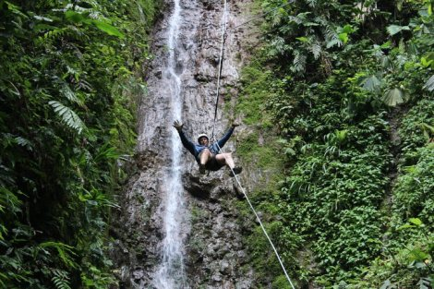**Mambo Combo (Rappel & Raft)**

**Make the most of your limited vacation time! Combine the exciting Lost Canyon Adventures Canyoneering and Rafting on the Beautiful Río Balsa – For a full-day of pure adrenaline… you’ll get to rappel, down-climb amazing waterfalls and river trace along a pristine, rainforest canyon and then go rafting on the beautiful class 2-3 Río Balsa. This is the perfect blend of whitewater and wildlife, fun, rolling rapids and vibrant jungle. We guarantee more wildlife than any other rafting trip in Costa Rica! You’ll finish off this fun-filled day with a delicious lunch.   
  
This unique tour includes the Lost Canyon Adventures Canyoneering, rafting on the Río Balsa and a delicious, homecooked lunch.**

**DEPARTURE AT: 7.00 AM**

**RETURN AT : 4.00 PM**

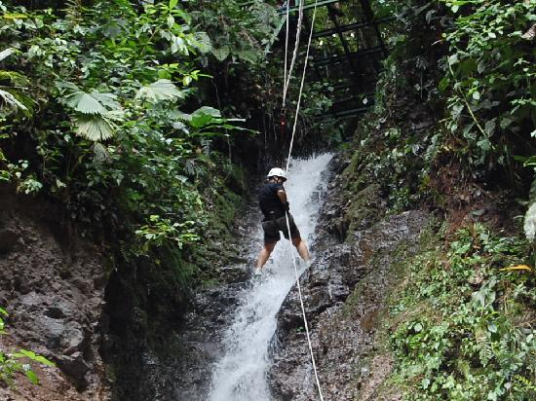Canyoning

**El canyoning es una experiencia de por vida. En esta aventura usted tendrá la oportunidad de ir donde muy pocos tienen el privilegio de aventurarse: imagínese usted entre la espesura del bosque en medio de un mágico cañón lleno de cataratas tropicales que le ofrecen sorpresas con cada paso. Prepares a mojarse junto con sus guías quienes velarán por su seguridad mientras realiza rapel y desciende por una serie de 8 cataratas que gradualmente se harán más grandes dejando la mejor para el final que tiene una altura de 200 pies y consiste en un rapel guiado hasta el final.**

**Está aventura es perfecta para aquellos que buscan una actividad que les quite el aliento de la emoción, dentro de un cañón lleno de cataratas rodeadas por un hermoso bosque tropical Recomendado para edades desde los 13 hasta los 55 años en buena condición física.**

Canyoning

**The canyoning is an experience of a lifetime. In this adventure trip you have the option to go where very few have had the privilege to roam: imagine yourself in the midst of thick rainforest at the top of a magical canyon full of tropical waterfalls with surprises each step of the way. Prepare to get wet as your guides put you into your safety harness as you rappel and down climb a series of 8 waterfalls that get gradually bigger, you’ll finish with a 200ft-guided rappel at the end!**

**This adventure is perfect for those looking to experience the thrill of descending breath taking waterfalls in a deep, jungle canyon while taking in the beauty of the rainforest! The tour is recommended for ages between 13 – 55 years old, with good physical condition.**

**Salida/Departure at: 7:30 am / 10:00 am / 1:30 pm**

**Regreso/Return at: 11:30 am / 2:00 pm / 5:30 pm**

**What you’ll need to bring: Clothes to get wet in, change of clothes, secure shoes.**

**Lo que necesitan llevar: zapatos deportivos o sandalias cerradas, ropa cómoda, 1 cambio de ropa.**

|  |
| --- |
|  |

# https://www.larepublica.net/app/cms/www/images/201302212242570.a3.jpgMountain Bike

|  |
| --- |
|  |
|  |  |
| **Half Day: This ride takes us on an old road connecting Arenal Dam with the main entrance to the Arenal Volcano National Park.  From there we go towards the Arenal Observatory Lodge and the village of El Castillo.  We’ll be biking on a quiet lane surrounded by dense forest and a few cattle farms. Along the ride we often see howler monkeys, coatis, and many birds like toucans, egrets and king fishers.  We’ll stop for a picnic on the shore of Lake Arenal where it’s possible to swim.  The volcano is visible during most of the ride and we can often hear its activity while we bike.**  **Ciclismo de montaña**  **Medio Día: Este paseo nos lleva por el antiguo camino que conecta la represa del Arenal con la entrada principal al Parque Nacional Volcán Arenal.  De allí vamos hacia El Arenal Observatorio Lodge y el pueblo de El Castillo.  Andaremos en bicicleta por una senda tranquila rodeada por bosque denso y unas granjas ganaderas. A lo largo del paseo veremos a menudo monos aulladores, pizotes, y muchas aves como tucanes, garzas etc.  Nos detendremos para tomar unos bocadillos  la orilla de Lago Arenal donde también es posible nadar.  El volcán es visible durante la mayoría del paseo y podemos oír a menudo su actividad volcánica**. http://arenaltravel.com/wp-content/files_mf/skytram1.jpgSky Tram & Sky Trek **Sky Tram es un tour apto para todas las edades e incluso para personas con alguna discapacidad motora, ya que tiene espacio para introducir una silla de ruedas. El tour parte de la base del Sky Tram hasta una amplia plataforma de observación en el punto más alto de la reserva del Arenal, desde donde se observan el bosque lluvioso, la laguna del Arenal y el volcán Arenal. El viaje de ida en Sky Tram dura aproximadamente 20 minutos con la posibilidad de realizar paradas intermedias, las cuales serán complementadas con información del guía. Una vez que se ha llegado a la plataforma de observación, usted podrá disfrutar de una caminata a través de uno de los senderos por alrededor de 30 minutos. Después de terminar la caminata se inicia el descenso nuevamente en el Sky Tram o si usted adquirió el paquete completo es hora de iniciar el Sky Trek. Es hora de empezar un tour de aventura lleno de adrenalina sobre la copa de los árboles, que consiste en un sistema de tirolesas, que pone a su disposición la posibilidad de observar el bosque lluvioso y sus paisajes desde una perspectiva distinta, con total seguridad en un sistema innovador y diferente. El tour incluye 8 cables de montaña a montaña que juntos suman un total de 2.8 Km de recorrido con distancias entre los 30 y 750 metros y con una altura máxima de 200 metros que sobrepasan la copa de los árboles brindando una vista panorámica del volcán y lago Arenal**.  http://www.costaricaonlinetravel.com/fotos_tours/b_015_26341CF8-0A26-15C5-5D78EFEDEA29FCE7.jpgSky Tram & Sky Trem  **Sky Tram is a tour for all ages and even for people with some disability, thanks to the space of the gondolas that fit a wheelchair inside. The tour starts in the reception and reaches a wide observation deck at the highest point of Arenal reserve, from where you can observed the rain forest, the Arenal volcano and lake. The journey in Sky Tram takes around 20 minutes with the possibility of intermediate with short stops that will be supplemented with information of a naturalist guide. Once you have reached the observation deck, you can enjoy a walk through one of the trails with duration of 30 minutes. After the hike you will start getting down by the Sky tram or if you get the complete package it’s time to start the Sky Trek.**  **It’s time to begin, a tour of adventure full of adrenaline above the treetops, which consists on a system of zip lines, which allows you to observe the rainforest and its landscape from a different perspective, safely in an innovative and different system. The tour includes 8 cross-sectional cables that together have a total length of 1.7 miles with distances from 100 to 2460 feet, and with a maximum height of 660 feet, which exceed the treetops providing a panoramic view of the Arenal volcano and lake.**  **Salida/Departure at: 7:00 am / 8:00 am / 9: 00 am / 11:30 am 12:30 pm / 2:00 pm .duration: 4 approximately . What you’ll need to bring : hiking shoes or sandals , confortable cloths** http://www.thespringscostarica.com/images/atv.jpgCuadraciclos **Después de una pequeña explicación del cómo conducir los vehículos, reglas de seguridad y una pequeña práctica, se sale con rumbo ya sea hacia el mirador de la catarata (entrada incluida) para disfrutar de la hermosa vista ó hacia la finca privada sobre repastos para llegar hasta las faldas del volcán donde se hace una pequeña parada para apreciar la espectacular vista de La Fortuna y del volcán Arenal. Luego nos dirigimos al pueblo campesino La Guaria tomando camino al río Arenal donde apreciaremos los paisajes de los senderos; cruzaremos el río Arenal mientras observamos un viejo puente de hamaca y en el mismo río tomaremos un descanso (bebidas) y un refrescante baño. Luego nos devolvemos para pasar al restaurante donde nos estarán esperando con un delicioso almuerzo ó cena.**  http://www.thespringscostarica.com/images/atv.jpgATV  **After a little explanation of how to drive, the security rules and a driving practice, you will go (depending of the option you chose) to a view point of La Fortuna fall (entrance fee included) where you can appreciate the spectacular view of the waterfall or to a private farm going up to a very high point on the base of the volcano, where you can appreciate the Arenal volcano and La Fortuna town.**  **After that on the way back, we will continue driving to the Arenal river, you will go through La Guaria town, where you can see how do Costa Rican lived, once we get to Arenal river, we will cross it and you will have the opportunity to see an old hanging bridge, you will relax for a time (time for drinks) and you may take a swim at the river if you like too. Then we will come back to the restaurant to have a delicious lunch or dinner.**  **Salida/Departure at: 7:30 am / 11:00 am / 2:30 pm**  **Regreso /Return at: 10:30 am / 2:00 pm / 5:30 pm**  **What you’ll need to bring: Hiking shoes or tennis, comfortable cloths, extra clothes, camera.**  **Lo que necesitan llevar: zapatos deportivos o, ropa cómoda**  **http://www.fortunawelcome.com/images/tours/volcano-hike/arenal-volcano-hike.jpg**Caminata al Volcán Arenal  **Para quienes están interesados y aprecian la vida natural del bosque lluvioso a los alrededores de un volcán activo, se les ofrece este magnífico tour. Se inicia con un viaje en una confortable buseta con aire acondicionado por 20 minutos, el guía les informara sobre el tour y la región hasta llegar al parque “El Silencio” donde se inicia la caminata por aproximadamente 2 horas. Durante la caminata en el bosque lluvioso el guía les explicara y mostrara la flora y fauna, además tendrán la oportunidad de aprender y observar de este magnífico bosque al pie del volcán Arenal, por decir tres tipos de monos, perezosos, serpientes, pizotes, y una gran variedad de aves del trópico incluyendo los bonitos tucanes y mucho animales más. Terminaremos con un poquito de suerte, con una increíble vista al Volcán Arenal activo desde 1968; Como un plus, es posible de añadir la entrada de aguas termales, y la cena.** | |

# Volcano Hikehttp://www.fortunawelcome.com/images/tours/volcano-hike/arenal-volcano-hike.jpg

**This activity is for those interested in appreciate the rain forest next to an active volcano. It starts with a 20 minutes drive in a comfortable air conditioned van going to “El Silencio” trail, on the way your guide will explain you about the activity and the Arenal area. Once you get to the trail, the hike begins, it has a duration of approximately two hours; during the hike you have the possibility of spotting monkeys and a large variety of birds, including toucans and trogons. When we end the walk, with a bit of luck, you are going to have an incredible view of Costa Rica’s most active volcano. As a plus, you are able to add a hot springs entrance, and the dinner.**

**Salida/Departure at: 8:00 am / 3:00 pm**

**Regreso/Return at: 12:00 md / 6:30 pm**

**What you’ll need to bring: Hiking shoes or sneakers, comfortable clothing, raincoat, repellent, bathing suit and towel (in the case of those going to the hot water springs)**

**Lo que necesitan llevar: zapatos de montaña o deportivos, ropa cómoda, capa para la lluvia, repelente contra insectos, traje de baño y toalla en caso de que vayan a las aguas termales**

# http://farm2.static.flickr.com/1324/618934853_b1bafa742c.jpg?v=0Puentes Colgantes

# 

**Este enorme proyecto está localizado dentro del bosque lluvioso en una reserva de 250 hectáreas de tierra protegida.**

**Usted puede realizar una caminata dentro de este paraíso a través de 3 Km., pasando por 15 puentes, seis de ellos colgantes con un diseño hecho pensando en la seguridad de los visitantes – disfruta la aventura viendo el bosque desde el suelo (como un jaguar) desde el medio (como un mono) o desde las copas de los árboles (como un águila)**

**Uno de los puentes colgantes es llamado “La catarata” y tiene una altura de 60 metros. Otro es llamado “La Tira” y tiene una altura de 98 metros solo para que tenga una idea. En este paraíso natural usted puede encontrar alrededor de 250 especies de aves, una gran variedad de reptiles mamíferos e insectos.**

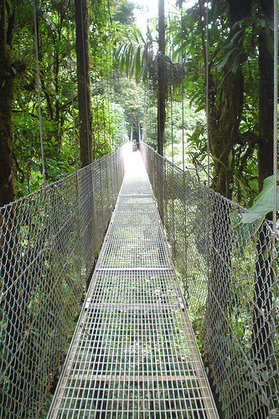

# Hanging Bridges

**This amazing project is located in a wonderful rain forest preserve with 250 hectares protected land.**

**You can go into the natural paradise along walking trail of three kilometers passing 15 bridges, six of them are hanging bridges with an spectacular design as a secure – enjoyable adventure to see the forest from the ground (like a Jaguar) from the middle (like as Monkey) and from the treetops (like an Eagle).**

**One of their hanging bridges is called The Waterfall Bridge and is over 60 meters high off the ground. Another one is called The Tyra Bridge and is 98 meters long, just to give you an idea. In this heaven of nature you can find over 250 species of birds, including some like: The White Hawk, Great Curassow, Rufous Motmot, Rufous-tailed Jacamar, Black-throated Trogon, and many others... reptiles like the: Fer-de-lance Snake, Boa Constrictor, Basilisks Lizard, Glass Frog, Poison Dart Frog… mammals like: Howler Monkeys, Spider Monkeys, Tyras, Coatimundis, Three-toed Sloths, White-collared Peccary.**

# http://www.fortunabackpackers.com/wp-content/uploads/2010/03/Laguna-Azul1.jpg

# Caminata a Río Celeste

**Este tour inicia con un viaje de 1-½ horas desde San Bosco hasta Río Celeste, el cual se encuentra ubicado en el Parque Nacional Volcán Tenorio. Una vez en el destino, se inicia una caminata de 7 Km. (aproximadamente) a través del bosque tropical lluvioso. Usted visitará “Los Teñideros”, donde verá como 2 afluentes de aguas claras al mezclarse se tornan de un hermoso color celeste, es esta la razón del nombre del lugar. En el camino de regreso, usted caminará por un sendero hasta encontrar un lugar conocido como “Las Ollas”, que consisten en fumarolas rellenas de barro volcánico. Durante la caminata podrá disfrutar de aguas termales. Pronto deberá llegar a una Hermosa catarata de agua cristalina con un tono azul claro sencillamente celestial. Para finalizar la actividad disfrutará de un delicioso almuerzo antes de regresar a San Bosco.**

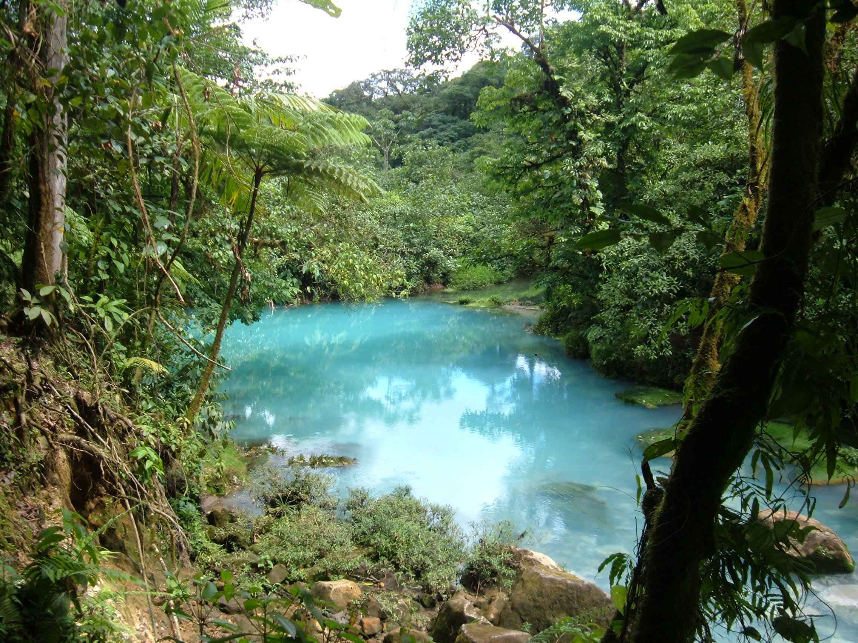

# Rio Celeste Hike

**The tour starts with a 1-½ trip from San Bosco to Rio Celeste which is located in the Vulcan Tenorio National Park. Upon your arrival, you will begin a walk of 7 kilometers (approximately 4 hours) through the rain forest. You will visit “Los Teñideros”, where you will find two springs of blue crystal water, which is the reason behind the name of the location On your way back, you will walk through a path where you will find what are known as “Ollas,” which are fumaroles filled with mud. During this walk, the gases can be observed due to the high temperatures as well as its thermal waters. You will soon arrive at a beautiful waterfall with crystal clear water of celestial color. You will conclude our journey with an exquisite lunch, before getting back to San Bosco.**

**Salida/Departure at: 8:00 am**

**Regreso/Return at: 3:00 pm**

**What you’ll need to bring: Hiking or sports shoes, long pants, raincoat, sweater, insect repellent.**

**Lo que necesitan llevar: zapatos de montaña, ropa cómoda, capa para la lluvia,  repelente de insectos**

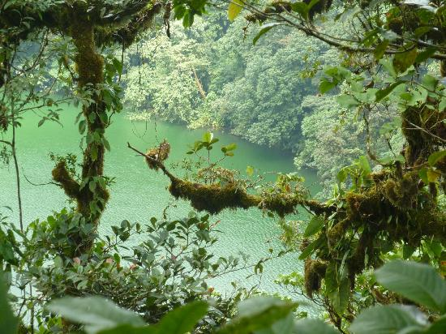Cerro Chato hike

**We begin this tour with a minibus ride around Arenal volcano from San Bosco to the “Observatory Lodge Hotel”. There we start the steep hike to the summit of “Cerro Chato”. On the way we will cross a very compact virgin rainforest. From the summit we will walk down to the green lagoon, an old volcano-crater, where we can swim, take pictures and discover the surroundings. After a little walk up you will start descending the mountain surrounding by the forest and also a beautiful view of San Carlos valley and of course the Arenal volcano. Afterwards, we will visit La Fortuna waterfall where you can enjoy a refreshing swim. The tour includes approximately 4 hours of hiking, 2 hours at the falls and 45 minutes of transportation.**

**Salida/Departure at: 8:00 am**

**Regreso/Return at: 2:30 pm**

**What you’ll need to bring: Hiking or sports shoes, long pants, raincoat, sweater, insect repellent.**

**Lo que necesitan llevar: zapatos de montaña, ropa cómoda, capa para la lluvia,  repelente de insectos**

# http://media-cdn.tripadvisor.com/media/photo-s/03/18/9f/29/cerro-chato-anc-park.jpg

# Caminata a Cerro Chato

**El recorrido se inicia trasladándose desde San Bosco alrededor del Volcán Arenal hasta el hotel “Observatorio Lodge”. Ahí se inicia la caminata hacia la cima del Cerro Chato a través de un denso bosque primario. Una vez en la cima se desciende a la laguna verde que es un antiguo cráter, en donde se puede nadar, además de tomar fotografías y explorar los alrededores. Después de una pequeña subida, se continúa con el descenso, siempre rodeado de un bosque muy denso donde se pueden apreciar aves, plantas, animales, árboles inmensos e insectos. Además se disfruta la sensación de libertad rodeado de hermosos paisajes del Valle de San Carlos así como del Volcán Arenal, el fin de la caminata será en la Catarata de La Fortuna, donde se empieza a descender nuevamente para llegar al punto base de la misma y disfrutar de un bello paisaje natural que la hace muy especial, después de un refrescante baño regresamos a San Bosco. El día incluye aproximada mente 4 horas de caminata (medio difícil)**

# http://www.hotelcasaturire.com/images/actividades/observacion-aves.jpghttp://4.bp.blogspot.com/_7MulPabwRHo/S88LGn5s7vI/AAAAAAAAAUM/0pQknUZGc_g/s1600/Calocitta+Formosa.jpgObservación de aves

**Para esos amantes de las aves, este tour les dará la oportunidad de apreciar e identificar algunas de las especies de la gran biodiversidad de Costa Rica. Las aves son más activas en la mañana y avanzada la tarde, únase a esta actividad en cualquiera de las dos opciones para observar increíbles aves tropicales como tucanes, loras, oropéndolas, tangaras multicolores y pericos. Para los más experimentados pajareros el guía puede enfocarse en la búsqueda de carpinteros, mosquiteros, gavilanes y otras especies no tan comunes. Una vez terminada la actividad usted podrá enlistar y discutir acerca de las aves que pudo apreciar durante su recorrido**



# http://4.bp.blogspot.com/_7MulPabwRHo/S88LGn5s7vI/AAAAAAAAAUM/0pQknUZGc_g/s1600/Calocitta+Formosa.jpghttp://www.hotelcasaturire.com/images/actividades/observacion-aves.jpgBird watching

**For those bird lovers out there, this tour will give you the opportunity to appreciate and identify some of the species of the great biodiversity of Costa Rica. Birds are most active early in the morning and in the afternoon. Join the activity for one or both of these walks for an amazing display of tropical birds such as toucans, parrots, oropendolas, colorful tanager and parakeets. For the more experienced bird watcher we can focus on looking for Royal Flycatchers, White Fronted Nunbirds, Cinamon Woodpeckers and other less commonly seen species, adapting the tour to your preference as we go along. You will finish up the tour by listing and discussing the birds we have seen.**

**Salida/Departure at: 5:30 am / 3:00 pm**

**Regreso/Return at: 3:00 pm / 6:15 pm**

**What you’ll need to bring: Hiking or sports shoes, long pants, raincoat, sweater, insect repellent and binoculars.**

**Lo que necesitan llevar: zapatos de montaña, ropa cómoda, capa para la lluvia,  repelente de insectos y binoculares.**





# http://image.anywherecostarica.com/tour/don-tobias-volcano-horseback-tour-arenal-costa-rica/wide-1000-don-tobias.jpgCabalgata al volcán Arenal

**No daremos inicio al recorrido hasta no asegurarnos que todos estén cómodos y sepan como guiar su caballo.**

**Durante esta inolvidable cabalgata, pasará por las faldas del volcán Arenal cruzando repastos y bosques lluviosos sin dejar de lado las impresionantes vistas del imponente volcán Arenal, observará también gran variedad de flora y fauna sorprendente (zainos, monos, pizotes, perezosos y gran variedad de aves) que el guía le mostrará durante el recorrido. La parada de descanso será en un punto de observación donde podrá admirar el volcán Arenal y sus alrededores; en el regreso verá las Llanuras del Norte con las montañas y el Arenal a sus espaldas. No pierdas la oportunidad de tu vida de ver Costa Rica en lo más íntimo y natural. El tour a caballo dura aproximadamente 3 horas, bebidas** incluidas.

# http://image.anywherecostarica.com/tour/don-tobias-volcano-horseback-tour-arenal-costa-rica/wide-1000-don-tobias.jpgHorseback to Arenal Volcano

**Your experienced guide will first show you how to handle your horse to ensure that you are comfortable and Reddy to begin your adventure.**

**During this unforgettable tour, you will travel through Arenal’s field of lush greenery, cross through creeks and rainforests, and a ride along old trails. These trails will take you across the mountains with breathtaking views of Arenal volcano countryside on horseback and allow you to observe the vast array of wildlife along the way. This is your chance to see monkeys, sloths, iguanas, butterflies, and a wide variety of native birds, plants and flowers that your guide will point out to you along the way. The rest stop provides you with a lookout point for you to see one of the most spectacular views of Arenal volcano. Afterwards, your guide will lead you across the brilliantly green landscape with the volcano just at your back. Don’t pass up on this once in a lifetime opportunity to see Costa Rica at its finest. The tour has duration of 3 hours, drinks included.**

**Salida/Departure at: 8:00 am / 1:00 pm**

**Regreso/Return at: 11:00 am / 4:00 pm**

**What you’ll need to bring: Hiking or sports shoes, long pant, hat, sun block and camera.**

**Lo que necesitan llevar: zapatos de montaña, pantalón largo, gorra, bloqueador y cámara.**

# http://www.bravotravelcr.com/sitebuildercontent/sitebuilderpictures/.pond/cano_negro_tour.jpg.w300h183.jpgRefugio Silvestre Caño Negro

**El refugio silvestre de Caño Negro y río Frío son áreas húmedas de importancia biológica al ser consideradas unas de las más ricas in biodiversidad en Costa Rica. En este lugar usted puede encontrar una gran variedad de aves tanto residentes como migratorias además de tres especies de monos, iguanas, perezosos, tortugas y caimanes.**

**El tour es para “Amantes de la naturaleza”, usted iniciará esta actividad en un confortable bus que lo llevará en un viaje de 1-½ hasta el pueblo de Los Chiles, el cual se encuentra a solo 4 Km del borde con Nicaragua. Una vez en el lugar, un bote estará esperando para iniciar el recorrido de 2-½ a través del bosque tropical lluvioso y pasturas hasta llegar al refugio. Algunas aves son residentes en el área y es posible ver cientos de ellas especialmente en la época seca, una de ellas es la Aninga. También es posible ver pequeños grupos de aves alimentándose en los alrededores del río como el jabirú, el ave más grande de Central América la cual se encuentra amenazada, además la Olivaceus Cormorán que hace sus nidos en la zona y es una de las populares aves en la región.**

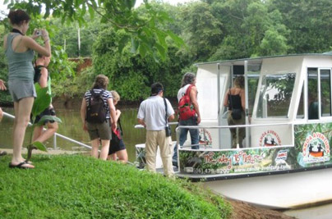

# http://www.bravotravelcr.com/sitebuildercontent/sitebuilderpictures/.pond/cano_negro_tour.jpg.w300h183.jpgCaño Negro Wildlife Refuge

**The Caño Negro wildlife refuge and the Rio Frío are biological humid areas considered to be one of the richest in biological diversity in Costa Rica. Here you can find a great variety of resident and migratory birds plus three different species of monkeys, also iguanas, sloths, turtles and caymans.**

**The tour is for “Nature Lovers”, you will begin in a very comfortable bus with a 1-½ hour transfer to Los Chiles, a culturally mixed village only 4-km from the Nicaraguan border. Here your boat waits for your river adventure, at that time we begin our 2 ½ hour floating safari through tropical rain forest and pastures until we arrive at the marsh. An experienced English speaking guide leads the tour. Some birds are residents in the area and it is possible to see hundreds of them especially during the dry season. Some of them are Anhinga or Snake - bird, Roseate Spoonbill; it is possible to see little groups of this bird eating in the surroundings of the river. Wood Storks, the Jabiru, and the largest bird in Central America and very endangered. Also the Olivaceous Cormorant, that makes its nest in the area, it is also the most popular bird in the area.**

# Salida/Departure at: 7:30 am - Regreso/Return at: 4:30 pm

**What you’ll need to bring: Hiking shoes or sandals, raincoat, repellent, sun block and a hat.**

**Lo que necesitan llevar: zapatos deportivos o sandalias, ropa cómoda, capa para la lluvia, bloqueador solar, repelente contra insectos y gorra** o sombrero.

# http://image.anywherecostarica.com/tour/wildlife-safari-float-arenal-costa-rica/wide-1000-safari-float-penas-blancas.jpgSafari Peñas Blancas

**El safari en balsa es una excelente oportunidad para disfrutar de la flora y fauna en las aguas tranquilas del río Peñas Blancas, el cual se encuentra a solo 25 minutos de San Bosco.**

**Sobre un bote inflable usted podrá experimentar de una forma segura, de un medio día tranquilo acompañado por un experto guía naturalista quien le ayudará a vivir una increíble aventura en el bosque lluvioso observando una gran variedad de plantas y árboles que caracterizan a esta región y podrán ver además muchos de los animales que en ella habitan, tales como perezosos, monos, cocodrilos, ranas rojas, caimanes, basiliscos, tortugas, murciélagos, que con un poquito de suerte pasaran cerca de usted; y no olvidemos la gran cantidad de especies de aves que viven a lo largo de los ríos en el bosque tropical lluvioso.**

**El refrigerio será en la finca de Don Pedro donde podremos observar la forma de vida del campesino en Costa Rica y disfrutar de la amabilidad de esta familia campesina.**

# http://image.anywherecostarica.com/tour/wildlife-safari-float-arenal-costa-rica/wide-1000-safari-float-penas-blancas.jpgSafari Peñas Blancas

**The safari is an excellent opportunity to enjoy the flora and fauna in the quiet waters of Peñas Blancas River on inflatable rafts. This river is at only 25 minutes from San Bosco.**

**You will experience a relaxing half day tour, led by a bilingual naturalist guide. An expert in Safari adventures, he will provide a safe environment and point out the beautiful flora and fauna of this region. Animals like sloths, monkeys, toucans, crocodiles, Jesus Christ Lizards and turtles might cross your way, including seeing the colorful world of tropical birds. You are going to have a break at Don Pedro Farm, in this place you will see how the life of Costa Rican people was some time ago and you will enjoy the service and kindles of a real peasant family.**

**Salida/Departure at: 8:00 am / 1:30 pm**

**Regreso/Return at: 1:00 pm / 5:30 pm**

**What you’ll need to bring: Hiking shoes or sandals, raincoat, repellent, sun block, camera and hat.**

**Lo que necesitan llevar: zapatos deportivos o sandalias, ropa cómoda, capa para la lluvia, bloqueador solar, repelente contra insectos, cámara y gorra o sombrero.**

# http://www.arenal-online.com/cms/upload/activities/tours/venadocaves/photo_002.jpgCavernas de Venado

**Prepárate para una aventura como nunca has hecho antes, no volverás a ser el mismo. El tour inicia con un viaje de 45 minutos hasta las Cavernas de Venado. Al llegar se te proporciona linterna, casco y botas de hule (tamaños mayores a 11 deben llevar sus propios zapatos. El guía iniciará con una breve historia de las cavernas antes de iniciar una corta caminata hasta un flujo de río en donde se encuentra la entrada a las cavernas. No hay luces ni senderos, por lo que se siente como si fueras la primera persona en descubrir este lugar. Enciendes tu lámpara, saltas al río y observas las arañas en los muros, ya no hay vuelta atrás. Es un poco difícil caminar cuesta arriba a través del río, pero esto es solo parte de la aventura.**

# http://www.arenal-online.com/cms/upload/activities/tours/venadocaves/photo_002.jpgVenado Caves

**Get ready for an adventure unlike anything you have ever done before. You will never be the same! The tour starts with a 45 minute drive to the private farm where the caves are located. Upon arrival, you will be given a flashlight, helmet, and fitted rubber boots (size 11 or larger must wear their own shoes). The bilingual naturalist guide will start with a brief history of the caves. A short hike later and you are standing in amazement at the river flowing from the cave entrance. There are no lights or walkways, so you will feel as if you are the first person to discover them. Turn on your flashlight, jump into the river, and watch out for those spiders on the walls! There is no turning back now. It’s a little difficult to walk up the river, but that’s just part of the adventure.**

**Salida/Departure at: 8:00 am / 1:00 pm**

**Regreso/Return at: 12:30 pm / 5:30 pm**

**What you’ll need to bring: Sling back sandals, set of clothing to get wet, change of clothes, towel, insect repellent.**

**Lo que necesitan llevar: sandalias con amarre al pie, ropa para mojarse, ropa de cambio, toalla y repelente contra insectos.**

# http://baldicostarica.com/images/pics/translations.jpgTour Combinado con Aguas Termales (Baldi – Eco Termales- The Springs - Tabacón)

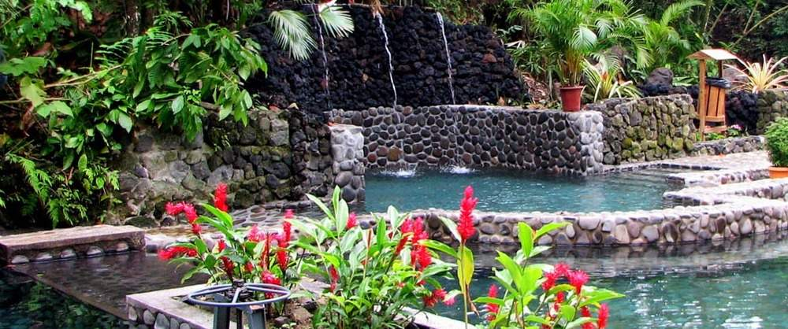**Iniciamos a las 8:00am con la visita a los Puentes Colgantes del Arenal, un recorrido de 3km de senderos con 15 puentes con longitudes de 5 a 100 metros y con alturas máximas de hasta 60 metros, un escenario espectacular del bosque primario tropical húmedo, especial para la observación de aves, plantas, reptiles, mamíferos e insectos. Volvemos al pueblo y manejamos sólo 15 minutos a la catarata de La Fortuna, en la base de la misma hay una poza para nadar, con enormes cañones rocosos a los alrededores; lugar ideal para relajarse y disfrutarán de vistas espectaculares del valle y el bosque tropical; después de este refrescante baño manejamos de regreso para almorzar. Después disfrutamos de una caminata en el Parque Nacional Volcán Arenal a través del bosque tropical húmedo aproximadamente unos 45 minutos para llegar al flujo de lava de 1992. Estar sobre la lava, ver el atardecer y en la noche apreciar la lava que fluye es una experiencia que le asombrará. Hay posibilidad de observar una gran variedad de plantas y fauna además de la magnificencia del volcán y el Lago Arenal. ¡Un gran día! Ahora, póngase su traje de baño para relajarse en las aguas termales. Estaremos ahí por un par de horas para luego ir a cenar.**

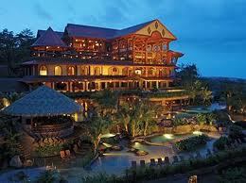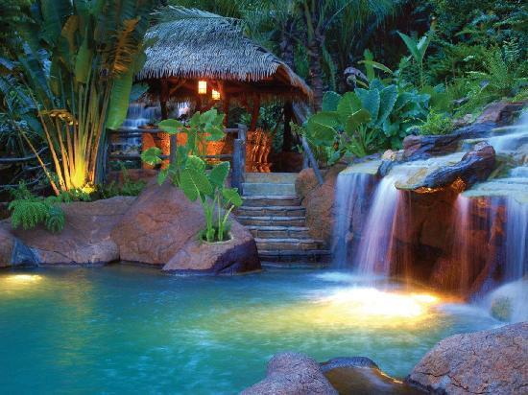

# http://baldicostarica.com/images/pics/translations.jpg4 Activities in a Day with Hot Springs (Baldi – Eco Termales – The Springs )

**This tour, which begins promptly at 8:00am, gives you the opportunity to enjoy all of the attractions that we have in the Arenal area in a single day. To start the tour, you will go to the hanging bridges; it consists of a 1.9 mile (3.1 km) hike through a trail where you can enjoy the rain forest flora and fauna. The trail crosses nine fixed bridges and six suspension bridges, and is laid out at a maximum grade of seven degrees, making a perfect choice that everyone can enjoy. Our next stop is La Fortuna waterfall, from the trailhead you will hike approximately 15 minutes before reaching this majestic waterfall, where you can take a swim or simply enjoy its beauty. After taking lunch, we will begin the volcano hike at the national park for around 45 minutes. The trail offer a great variety of plants and wildlife for you to see, and some will even give you the opportunity to walk on old lava flows. At the end of the hike, you will enjoy the sunset, waiting until dark in the hopes that you will see and hear the glowing chunks of lava tumbling down the side of the mountain, a sight you won’t soon forget. You will end the day with your choice of a relaxing dip in the hot springs for a couple of hours followed by a buffet dinner.**





